Предмет: Русский язык |  |  | Школа: №16
Раздел (сквозная тема): |  |  | Окружающая среда
ФИО педагога |  |  | Нысанбаева Г.А.
Дата : |  |  | 12/04
Класс 2 |  |  | кол-во присутствующих |  | кол-во отсутствующих
Тема : Понятие о словосочетании
Цель обучения |  | 2.1.4.1 участвовать в диалоге, высказывая свое мнение и выслушивая  мнения других  2.2.5.1 находить информацию по двум источникам (словари, справочники, детские энциклопедии, детские познавательные журналы) на определенную тему  2.3.4.1 создавать небольшие тексты разных типов и стилей с  использованием слов и/или изображений для раскрытия темы и основной мысли
Цели урока |  | Знать о словосочетании, отличии словосочетания от предложения.
Ход урока
Время | Деятельность учителя |  |  | Деятельность ученика |  | оценивание | ресурсы
0-6 мин | Создание положительного эмоционального настроя  Я самый умный,  Я самый активный,  У меня все получится .  Актуализация жизненного опыта. Целеполагание.  Цель: ввод ситуации для открытия и постановки целей урока.  Запись числа в тетради.  Минутка чистописания: Записать пословицу. Объяснить ее значение.  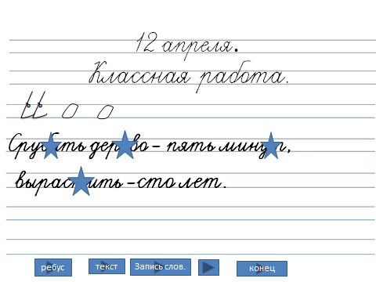  Разгадайте ребус. Какое слово должно получится? Что означает слово заповедник?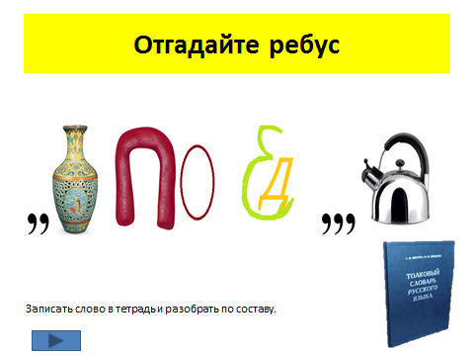  Заповедник- это заповедный участок, где оберегаются и размножаются редкие и ценные растения, животные.  В Казахстане существуют десять заповедников.( учитель показывает на слайдах заповедники Казахстана).  Учащиеся с помощью учителя формулируют тему урока.  Постановка задач:  – Что называется словосочетанием?  – Чем связаны слова в словосочетании?  – Как называются слова в словосочетании?  – От какого слова в словосочетании можно задать вопрос?  – Чем словосочетание отличается от предложения? |  |  | Записывают число, пословицу.  Ученики разгадывают пословицу.  Один ученик ищет по толковому словарю значение слова «заповедник». |  |  | Учебник,  рабочая  тетрадь  Листы  бумаги,  цветные  маркеры.  Учебник,  рабочая  тетрадь
7-11 | (П) Работа с текстом.  Текст « Заповедники»  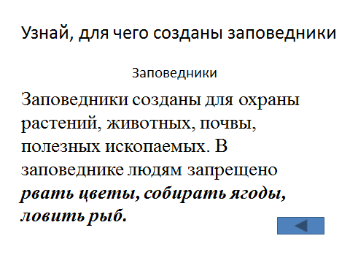  Самопроверка.  Работая в паре, составляют правила поведения в заповеднике .  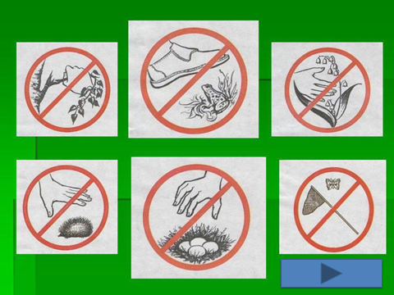  (К, И) Работа с правилом.  (К, И) Исследовательская работа.  Учащиеся изучают схему, данную в учебнике; исследуют её; делают вывод о том, как надо обозначать в словосочетании главное слово; как правильно задавать вопрос от главного слова к зависимому.  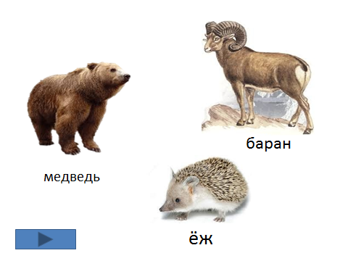  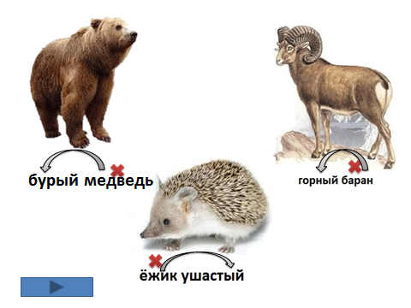  (К, И) Работа с пазлами.  Ученики под руководством учителя составляют пазл (волк, сова, рысь, медведь); используя энциклопедии, справочники и журналы, находят информацию о животных Алматинского заповедника с помощью одноклассников; делятся информацией в классе;  с отгадками составляют словосочетания; учатся определять в них главное и зависимое слово, задавать вопрос от главного слова к зависимому; Д, К) Физминутка для глаз.  Работа по теме урока.  Цель: выполнение практических заданий.  (Г) Работа со словосочетаниями.  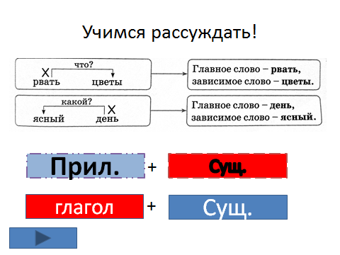  Сыграем в игру « Найди пару»  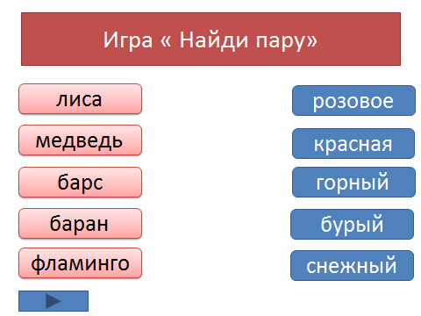  Взаимопроверка.  Работа по учебнику  (К, И) Работа с описаниями.  Дети читают предложения-описания; отгадывают по описанию животных Наурзумского заповедника; выделяют из данных предложений с помощью самостоятельно словосочетания, используя вопросы; выписывают словосочетания.  Выборочная проверка.  Используя энциклопедии, справочники и журналы, находят информацию о животных, обитающих на территории Наурзумского заповедника; делятся информацией в классе.  (К, И) Техника «Горячий стул»  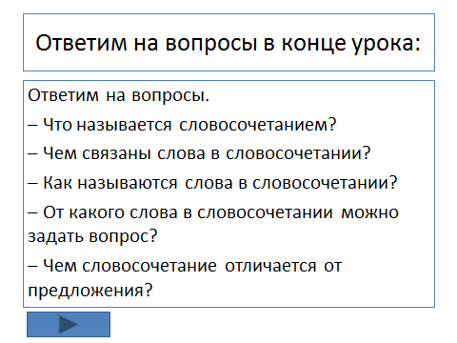 |  |  | Ученики читают текст «Заповедники»; находят в тексте ответ на вопрос: «Для чего созданы заповедники?»; выписывают из текста словосочетания слов, в которых говорится о том, что запрещено делать в заповеднике (рвать цветы, собирать ягоды, ловить рыб).  Составляют пазл с животными , в кажой группе даются квадратики с частями животных  Выполняют зарядку  записывают полученные словосочетания в тетрадь.
37-40 мин | Итог урока. Рефлексия.  (Г) Техника «В гору».  Этот метод можно использовать для ответа на конкретный  вопрос по теме урока. Учеников знакомят с тремя флажками: синий флажок на горе – если они уверены, что достигли  целей и ожидаемых результатов (знают ответ); зеленый  флажок в середине горы – если они считают, что частично преуспели в достижении целей, но нужно ещё немного поработать (знают лишь часть ответа или не совсем уверены в точности своего ответа);  красный флажок - если они считают, что сделали незначительные успехи или совсем ничего для достижения цели (не знают ответа). 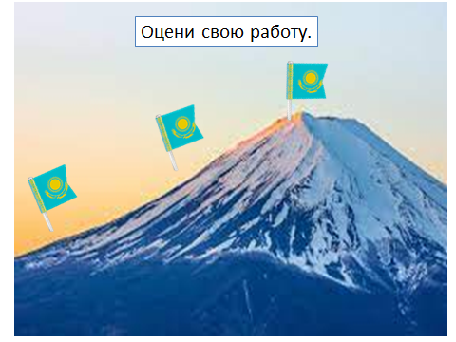 |  |  | оценивают свою работу на уроке |  | ФО

